1,com.mpush.test.sever.ServerTestMain
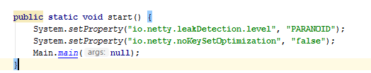

2,com.mpush.bootstrap.Main
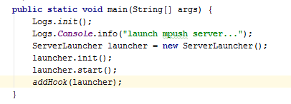
3,com.mpush.bootstrap.ServerLauncher
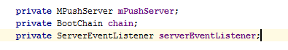
4，com.mpush.core.MPushServer
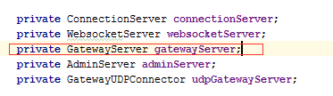
5,com.mpush.core.server.GatewayServer
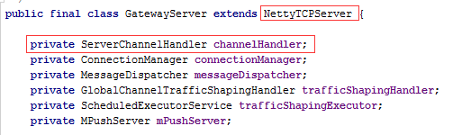
5.1,com.mpush.netty.server.NettyTCPServer
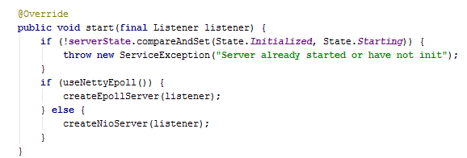
start方法中完成NIO的启动，经调试得知，linux环境下使用EpollEventLoopGroup，其他环境下使用NioEventLoopGroup。（http://blog.csdn.net/z69183787/article/details/52623699）
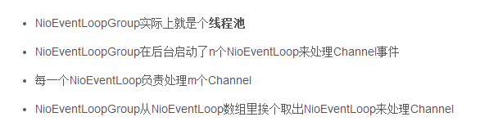
EpollEventLoopGroup作用同理。
5.2,com.mpush.core.server.ServerChannelHandler
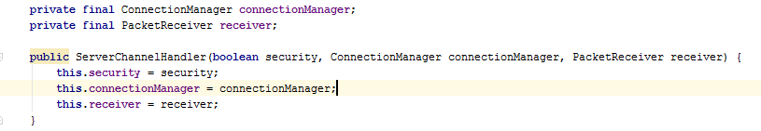
追踪GatewayServer可知，这里的ConnectionManager其实是ServerConnectionManager，PacketReceiver其实是MessageDispatcher。
ServerConnectionManager用来管理所有connection；

